Администрация Калининского района города Челябинска

Памятка для родителей
о безопасном купании детей
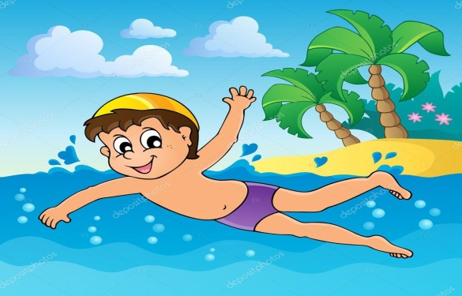 | Научить плавать своего ребенка – обязанность, такая же, как научить переходить улицу. Уверенно держаться на воде ребенка можно научить за 5-7 дней, и это уже первый шаг к его безопасности.
Общие правила безопасности при купании детей
- никогда не купайтесь в непогоду;
- всегда разъясняйте детям правила поведения на воде и не подавайте им дурной пример;
- никогда не ведите детей купаться в нетрезвом состоянии;
- наблюдайте за купающимися детьми;
- контролируйте эмоциональное состояние дошкольника, чтобы заигравшись, он не нахлебался воды;
- отдыхая с детьми в аквапарках, не оставляйте детей без присмотра. Позволяйте им плавать и кататься на горках только в детской части аквапарка;
- родителям необходимо знать правила спасения утопающих и оказания первой помощи: удаление воды из легких, искусственное дыхание и непрямой массаж сердца. Учтите, что в случае с маленькими детьми они делаются несколько иначе, чем со взрослыми.
И самое главное, учтите, что большинство несчастных случаев случается именно в тот момент, когда взрослые на «секунду» отвлеклись.
Правила безопасности в открытых водоемах
- при купания детей используйте лишь круги и жилеты, предназначенные для применения в открытых водоемах. У них должны быть толще стенки и, желательно, несколько автономных камер, чтобы ребенок не утонул при проколе одной из них;
- всегда будьте возле ребенка, который в воде. Не отводите от него взгляда. Ребенок может за секунду уйти под воду и захлебнуться;
- старайтесь не брать дошкольников кататься на лодках, водных велосипедах и других плавательных средствах, это может быть опасно. Но даже если и берете малыша, всегда надевайте на него еще на берегу спасательный жилет;
- плавайте в специально отведенных местах, где есть спасатель и медицинский пункт;
- если вы плаваете с детьми на природе, то выбирайте чистое мелкое место с течением меньше 0,5 метра/секунду. Предварительно проверьте самостоятельно дно. Оно должно быть не топким и без острых предметов;
- не разрешайте детям заплывать далеко от берега и нырять на мелких местах или там, где незнакомое дно;
- не забывайте о головном уборе для ребенка на берегу водоема в солнечную погоду;
- чтобы избежать теплового удара, необходимо предусмотреть место, где ребенок может отдохнуть в тени (зонт, тент и т.п.);
- ознакомьте ребенка с правилами безопасного поведения на воде.
Правила безопасности в надувных бассейнах
- никогда не позволяйте детям нырять в надувные бассейны;
- не оставляйте детей без присмотра даже в маленьком бассейне. Малыш может упасть лицом в воду и утонуть, у него еще слишком слабые руки для веса тела и поэтому ему тяжело подниматься;
- максимально оградите несанкционированных доступ к бассейну малышей, чтобы они самовольно не пошли плавать. Для этого снимайте лестницу, ставьте заградительный барьер, не оставляйте стулья по которым можно забраться внутрь, надевайте на верх плотный защитный чехол (который не провалится под весом ребенка или двух) или сливайте воду из бассейна;
- если у вас большой надувной бассейн с мощной системой слива и наполнения, то убедитесь, что выпускная система не создает мощного давления, которое может засосать ребенка.
УВАЖАЕМЫЕ ВЗРОСЛЫЕ!
Не оставляйте без присмотра маленьких детей у водоема!

